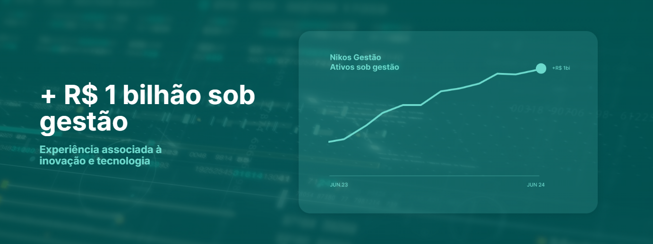

**"D:\dev\doc-generator\data\Untitled 1.md"**

**www.nikos.com.br**

SUMÁRIO

**Nenhuma entrada de sumário foi encontrada.**

dsadasidsa

sd

adsai